第一步：需要打开 api/getCid.php 和 api/getMorePosts.php 在sql语句中增加p.id

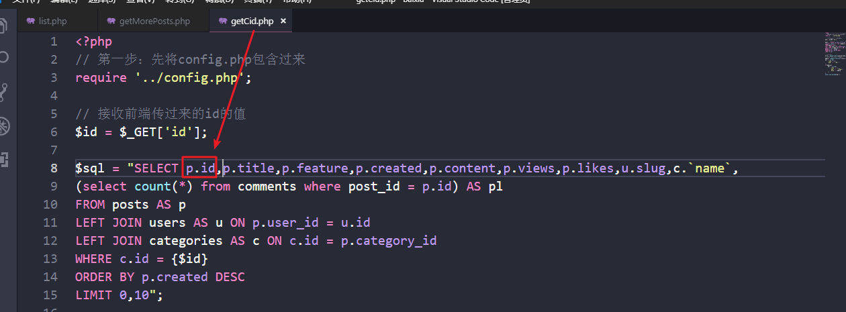 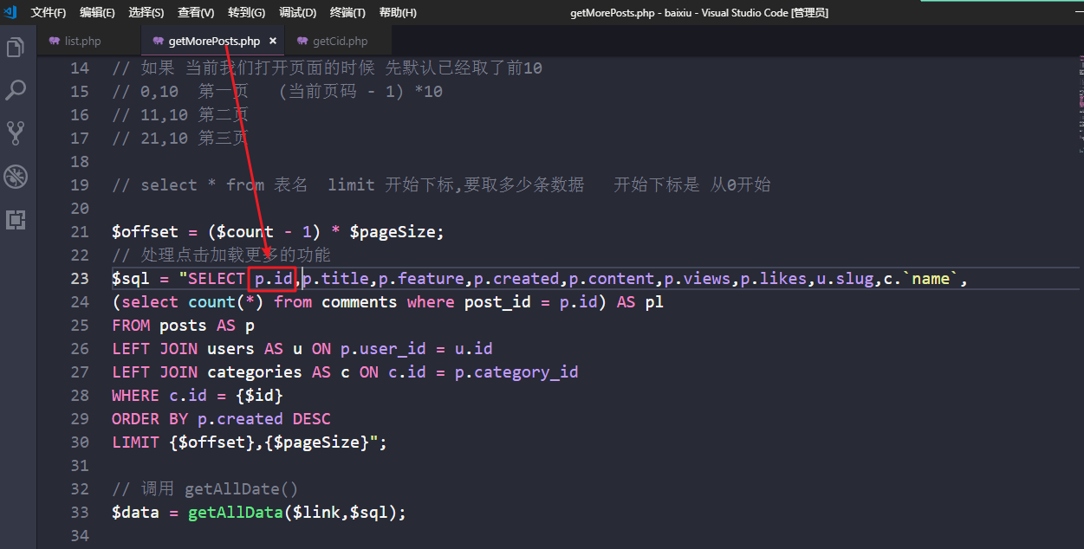第二步：打开list.php文件 在id=info与id=infoMore中给class属性值为head里面的a标签添加href属性的值

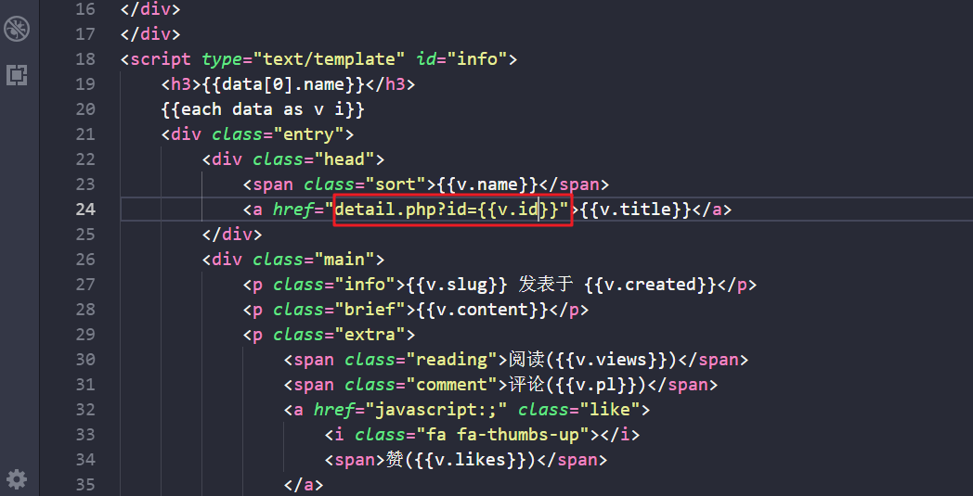

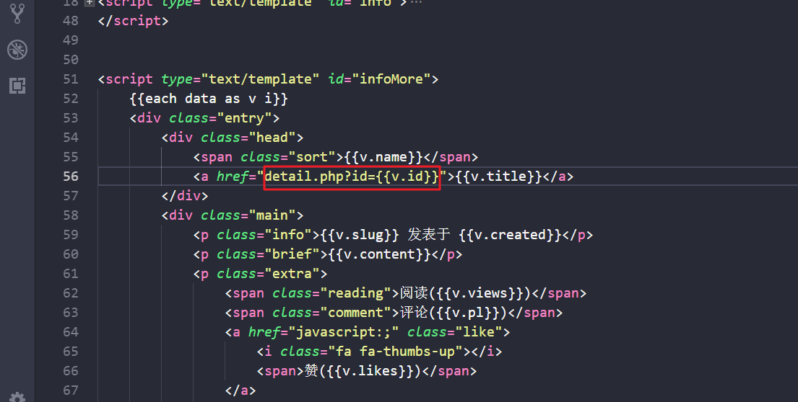

第三步：打开detail.php文件 判断 是否是从list.php页面跳转过来的

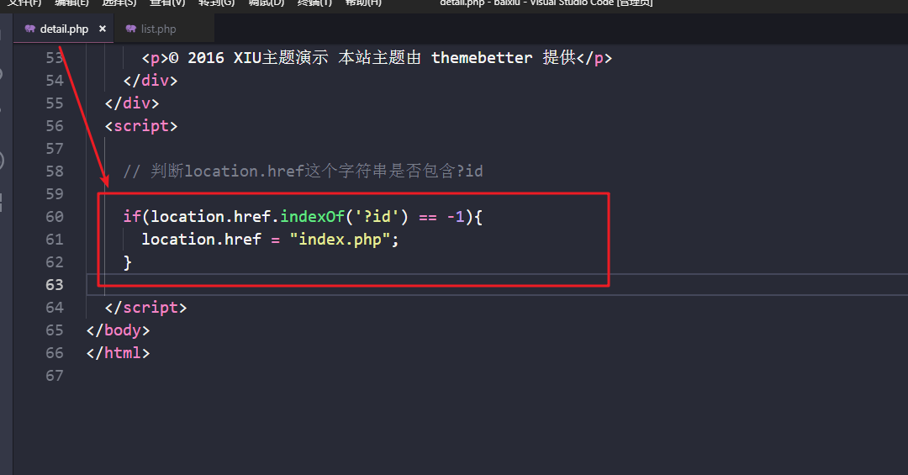

第四步：在api这个目录下面 创建getDetailPost.php 提供根据id来返回某个文章的详细内容

<?php

include '../config.php';

$id = $_POST['id'];

// 构造sql语句

$sql = "SELECT p.title,p.created,p.views,p.likes,p.content,u.nickname,c.`name` FROM posts AS p

LEFT JOIN users AS u ON u.id = p.user_id

LEFT JOIN categories AS c ON c.id = p.category_id

WHERE p.id = {$id}";

// 执行sql语句

$oneData = getOneData($link,$sql);

$arr = array(

'code' => 0,

'msg' => '查询失败'

);

if($oneData){

$arr = array(

'code' => 1,

'msg' => '查询成功',

'data' => $oneData

);

}

// 最后把数组 以json格式的字符串返回

echo json_encode($arr);

第五步：打开detail.php 发起ajax请求

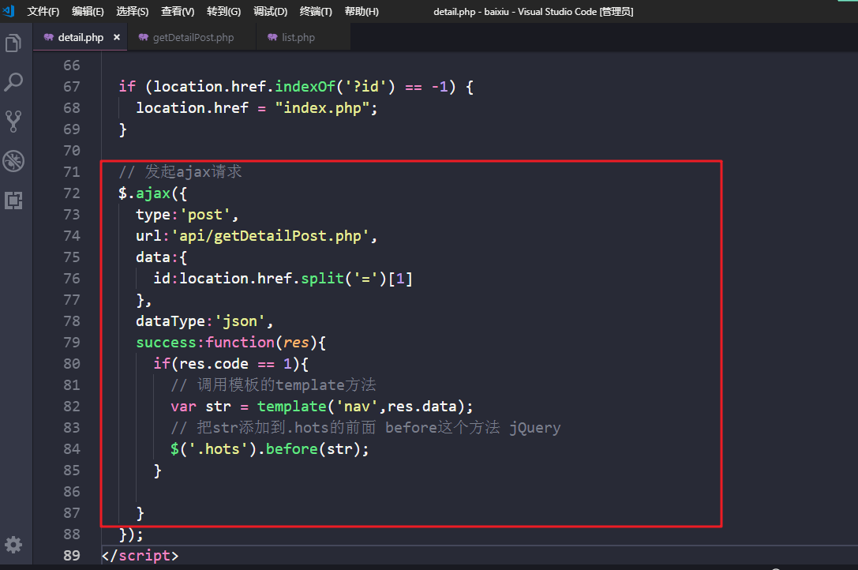

第六步：将数据渲染到html页面

<script *type*="text/template" *id*="nav">

<div *class*="article">

<div *class*="breadcrumb">

<dl>

<dt>当前位置：</dt>

<dd><a *href*="javascript:;">{{name}}</a></dd>

<dd>{{title}}</dd>

</dl>

</div>

<h2 *class*="title">

<a *href*="javascript:;">{{title}}</a>

</h2>

<div *class*="meta">

<span>{{nickname}} 发布于 {{created}}</span>

<span>分类: <a *href*="javascript:;">{{name}}</a></span>

<span>阅读: ({{views}})</span>

<span>点赞: ({{likes}})</span>

</div>

<div *class*="content-detail">{{content}}</div>

</div>

</script>